新 书 推 荐


中文书名：《凯特·丝蓓纽约：庆祝场合》
英文书名：Kate Spade New York: Celebrate that Occasions
作 者：kate spade new york
出 版 社：Abrams
代理公司：ANA/Connie Xiao
出版时间：2022年3月
代理地区：中国大陆、台湾
页 数：256页
审读资料：电子稿
类 型：时尚生活

内容简介：

- 系列作品：这是《凯特·丝蓓纽约》系列成功著作中的第五本。该系列共售出20多万册。以下图书可获得翻译权：
kate spade new york: places to go, people to see (Abrams, 2014)
kate spade new york: all in good taste (Abrams, 2015)
kate spade new york: she: muses, visionaries and madcap heroines (Abrams, 2017)
- 出色的宣传：将配合2019年秋季凯特·丝蓓创意总监和广告活动的启动，为市场营销和宣传提供许多机会。
- 大品牌的加持：标志性的凯特·丝蓓纽约品牌将全力支持，并将帮助支持所有的营销和宣传努力。

这本由散文、照片和插图组成的合集将激发女性庆祝并纪念生活中的每一个难忘时刻。

畅销书凯特·丝蓓纽约系列的最新书籍，《庆祝场合》，拿起他们的纽约时报畅销指南，留住所有高品位。

凯特·丝蓓认为生活是一系列的庆祝活动，从微小到巨大——从在工作中艰难的谈话到生日、与女孩们的旅行、母亲节、新工作，等等。他们的座右铭是：好的场合就是好的借口，最好的庆祝时间就是任何你可以庆祝的时间。

凭借智慧和洞察力、真诚和幽默，这本重要的场合指南以独特的方式聚焦于庆祝自己和您所爱的人。 它将个人记忆、方法、计划者、送礼指南、清单、食谱和文化小插曲编织在一起，以激励和引导您庆祝生活中每一个值得留念的时刻。

作者简介：

自1993年推出6款基本款手袋以来，凯特·丝蓓纽约（kate spade new york）一直代表着色彩、智慧、乐观和女性气质。如今，它是一个全球生活方式品牌，是快乐的代名词，提供手袋、成衣、珠宝、鞋类、礼品、家居装饰等季节性系列。凯特·丝蓓纽约以其丰富的产品类型和独特的品牌DNA而闻名，提供了独特的观点，并赞美全球各地的女性群体，她们过着完美而不完美的生活方式。凯特·丝蓓纽约是Tapestry house of brands的一部分。
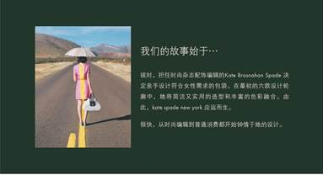

内页插图：

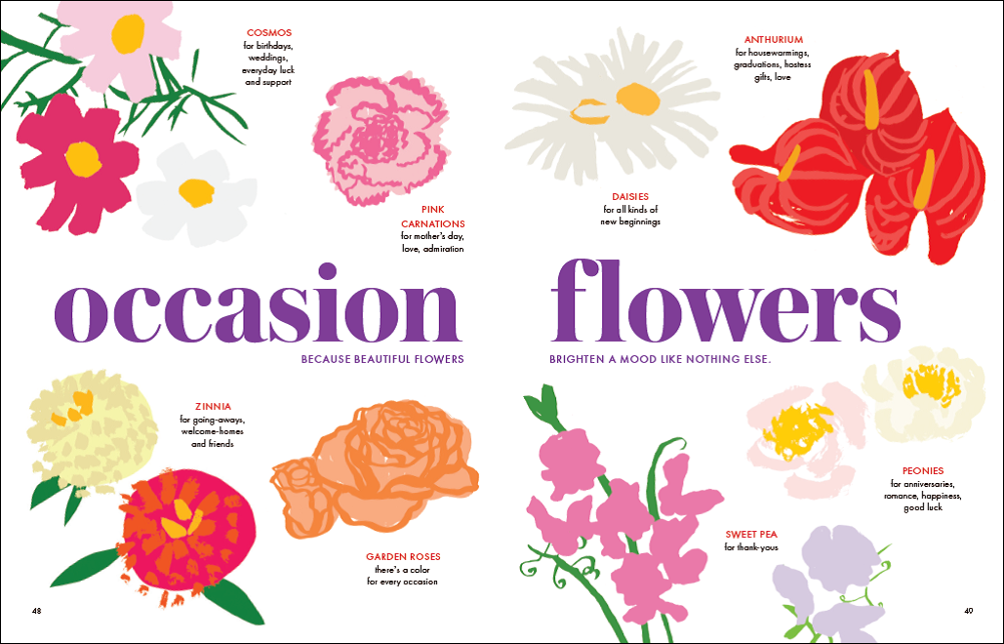
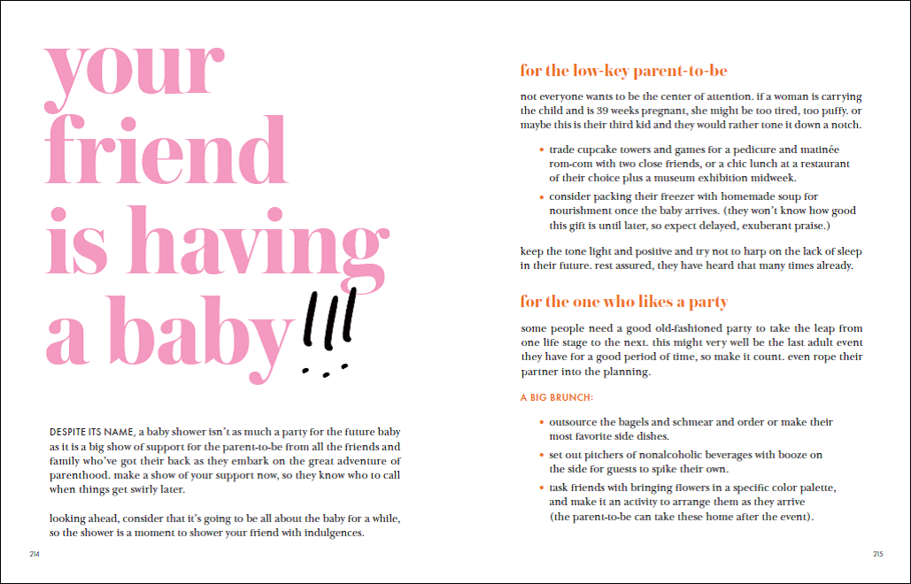

谢谢您的阅读！
请将回馈信息发至：萧涵糠(Connie Xiao)
安德鲁﹒纳伯格联合国际有限公司北京代表处
北京市海淀区中关村大街甲59号中国人民大学文化大厦1705室, 邮编：100872
电话：010-82449325
传真：010-82504200
Email: Connie@nurnberg.com.cn
网址：www.nurnberg.com.cn
微博：http://weibo.com/nurnberg
豆瓣小站：http://site.douban.com/110577/
微信订阅号：ANABJ2002


